« Fontaine lumineuse »
(Partie GE)
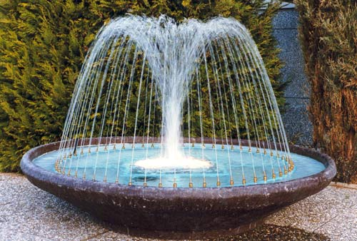

Classe : TS1
Groupe : Autissier Félix
Nigon Timothée
Rivière Thibaud

Problématique

Dans le cadre de la réalisation d’une fontaine lumineuse, on souhaite piloter des électrovannes à commande TOR à partir d’un signal audio issu du préamplificateur d’une chaîne HIFI.

On vous demande :
D’effectuer une étude de faisabilité et éventuellement de produire un schéma fonctionnel.

Pour cela,
- vous devez déterminer les caractéristiques électriques d’un signal issu d’une chaîne HIFI (amplitude, bande de fréquence).
- définir les moyens techniques utilisables pour séparer les différentes composantes du signal (graves, médium, aiguës),
- définir les moyens techniques utilisables pour transformer un signal analogique en signal numérique

Déroulement de l’activité

Phase 1 : Recherche documentaire

Phase 2 : Etude expérimentale d’un signal périodique.
Analyse d’un signal audio.

Phase 3 : Recherches sur l’amplification et le filtrage d’un signal analogique

Phase 4 : Commande d’une électrovanne en mode TOR.

Phase 5 : Commande d’une électrovanne à partir d’un signal audio filtré et transformé en TOR.

_________________________

Phase 1 : Recherche documentaire

Mots clé
Signal sinusoïdal
Amplitude
Période
Fréquence
Pulsation
Fourier
Spectre d’amplitude et spectre de phase

Exemples de sites
http://www.falstad.com/fourier/

Phase 2 : Etude expérimentale d’un signal périodique

Afin d’acquérir les notions théoriques minimums pour la conduite de ce PPE, je vous propose de mettre en œuvre l’applet ci-dessous http://www.falstad.com/fourier/.

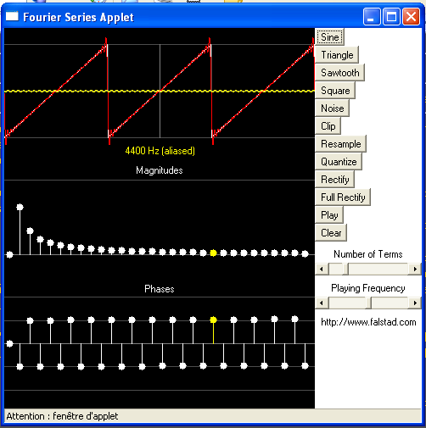
Représentation temporelle
Contrôle du nombre de termes
Dans la décomposition de Fourier
Contrôle de la fréquence du fondamental
fondamental
Composante continue
harmoniques
Représentation
spectrale

Cet outil vous permettra de dégager certaines notions telles que :
- l’amplitude d’un signal, sa fréquence
- les formes des signaux dits « test »
- le spectre de fréquence et le spectre de phase d’un signal périodique,

Travail manuel

Signal sinusoïdal
Dessiner un signal sinusoïdal d’amplitude 2 et de fréquence 1kHz.
Dessiner un signal sinusoïdal d’amplitude 3 et de fréquence 1kHz déphasé de +T/4.

Somme des valeurs instantanées de deux signaux
Ajouter ces deux signaux point par point.

Travail avec le logiciel
Composante continue

Un seul sinus

Effet de la composante continue rajoutée au signal précédent

Signaux périodiques divers
Forme du spectre
Influence du nombre de termes sur l’approximation du signal

Etc

